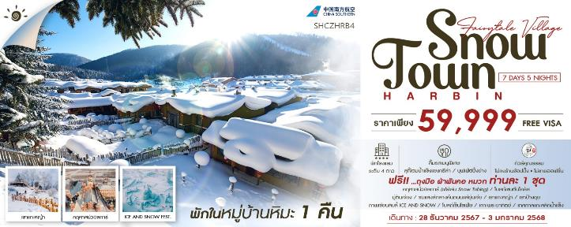

|  |  |  |  |  |  |
| --- | --- | --- | --- | --- | --- |
| **วันที่** | **กำหนดการ** | **เช้า** | **เที่ยง** | **เย็น** | **โรงแรม** |
| **1** | **กรุงเทพฯ (สนามบินสุวรรณภูมิ)** | **X** | **X** | **X** |  |
| **2** | **กรุงเทพฯ (สนามบินสุวรรณภูมิ) – กวางเจา**  **(CZ3036: 02.10-06.00) – กวางเจา – ฮาร์บิน**  **(CZ3615: 07.55-11.55) – ตุ๊กตาหิมะยักษ์** | ✈ | ✈ | 🍽 | **HARBIN HUIMA HOTEL**  **หรือเทียบเท่าระดับ 4 ดาว** |
| **3** | **ฮาร์บิน – คฤหาสน์วอลการ์ (รวมค่าเล่นกิจกรรมSnow Tubing) – โบสถ์เซนต์นิโคลัส – มู่ตันเจียง** | 🍽 | 🍽 | 🍽 | **SUNNY DATE INTERNATIONAL HOTELหรือเทียบเท่าระดับ 4 ดาว** |
| **4** | **มู่ตันเจียง – หมู่บ้านหิมะ SNOW TOWN – DREAM HOME (รวมค่าเข้า) – เขาแกะหญ้า – ชมแสงสีกลางคืนถนนแส่ยุ่นเจีย** | 🍽 | 🍽 | 🍽 | **XUEXIANG MINSU**  **หรือเทียบเท่า**  **(พักในหมู่บ้านหิมะ)** |
| **5** | **หมู่บ้านหิมะ SNOW TOWN – เขาป้างฉุย – ภาพเขียน ICE AND SNOW – ฮาร์บิน** | 🍽 | 🍽 | 🍽 | **HARBIN HUIMA HOTEL**  **หรือเทียบเท่าระดับ 4 ดาว** |
| **6** | **ฮาร์บิน – โบสถ์เซ็นโซเฟีย (ถ่ายรูปด้านนอก) –**  **ถนนจงเอียง (แถมฟรี!!ไอศกรีมหม่าเตี๋ยเอ่อร์ ท่านละ 1 แท่ง) – เกาะพระอาทิตย์ (รวมรถแบตเตอรี่) – เทศกาลแกะสลักน้ำแข็ง (Harbin 2025 International Ice and Snow Festival)** | 🍽 | 🍽 | 🍽 | **HARBIN HUIMA HOTEL**  **หรือเทียบเท่าระดับ 4 ดาว** |
| **7** | **ฮาร์บิน – กวางเจา (CZ3906: 08.05-12.40) –**  **กวางเจา – กรุงเทพฯ (สนามบินสุวรรณภูมิ)**  **(CZ363: 15.50-17.55)** | 🍽 | ✈ | ✈ |  |
| **กรุณาเตรียมค่าทิปหัวหน้าทัวร์,ไกด์และคนขับรถ จำนวน 2,000 บาท ตลอดการเดินทาง** | | | | | |

**✰✰✰ไฮไลท์ของการท่องเที่ยวทริปนี้✰✰✰**

**⏩ เยือนหมู่บ้านหิมะ DREAM HOME สวยดั่งเทพนิยาย**

**⏩คฤหาสน์วอลการ์ สนุกกับกิจกรรม 'Snow Tubing'(สโนว์ทูปบิ้ง) ฟรีท่านละ 1 รอบ**

**⏩ เทศกาลแกะสลักน้ำแข็ง "ปิงเสวี่ยต้าซื่อเจี้ย" 1 ปีมีครั้งเดียว**

**⏩ ชมศิลปกรรมแกะสลักหิมะที่เกาะพระอาทิตย์**

**⏩ ภาพเขียน ICE AND SNOW ซึ่งเกิดจากความมหัศจรรย์ของธรรมชาติ**

**⏩ ลิ้มรสเมนูพิเศษ สุกี้โดมน้ำแข็งแชงกรีล่า / บุฟเฟ่ต์ปิ้งย่าง**

**โปรแกรมการเดินทาง**

**วันแรก กรุงเทพฯ (สนามบินสุวรรณภูมิ)**

**23.00 น.** 🗣 พร้อมกันที่ **ท่าอากาศยานสุวรรณภูมิ ณ อาคารผู้โดยสารขาออก ( ระหว่างประเทศ ) ชั้น 4 ประตู 9 บริเวณ ISLAND-U สายการบิน** **CHINA SOUTHERN AIRLINE (CZ)** โดยมีเจ้าหน้าที่จากทางบริษัทฯ คอยต้อนรับ และอำนวยความสะดวกแด่ท่านก่อนออกเดินทาง

**วันที่สอง กรุงเทพฯ (สนามบินสุวรรณภูมิ) – กวางเจา (CZ3036:02.10-06.00) – กวางเจา – ฮาร์บิน**

**(CZ3615: 07.55-11.55) – ตุ๊กตาหิมะยักษ์**

**02.10 น.** เหินฟ้าสู่ **กวางเจา** โดยสายการบิน **CHINA SOUTHERN AIRLINE เที่ยวบินที่ CZ3036 ✈**

***(บริการอาหารและเครื่องดื่มบนเครื่อง)***

**06.00 น.** เดินทางถึง **สนามบินกวางเจา** เมืองหลวงของมณฑลกวางตุ้ง ซึ่งเป็นเมืองใหญ่ที่เติบโตอย่างรวดเร็วจากธุรกิจการค้า นอกจากนี้ยังมีอาหารและภาษาที่เป็นเอกลักษณ์ของมณฑลนี้

**07.55 น.** เหินฟ้าสู่ **ฮาร์บิน** โดยสายการบิน **CHINA SOUTHERN AIRLINE เที่ยวบินที่ CZ3615 ✈**

***(บริการอาหารและเครื่องดื่มบนเครื่อง)***

**11.55 น.** เดินทางถึง **สนามบินเมืองฮาร์บิน**  เมืองที่ใหญ่ที่สุดในมณฑลเฮย์หลงเจียง ทางตะวันออกเฉียงเหนือของประเทศจีน มีอากาศเย็นตลอดทั้งปี ฉายาว่า “The little moscow” นำท่านผ่านพิธีการตรวจคนเข้าเมือง หลังจากนั้นนำท่านเดินทางสู่ที่พัก

***บริการแฮมเบอร์เกอร์ + น้ำ ท่านละ 1 ชุด***

**บ่าย นำท่านรับอุปกรณ์ชุดกันหนาว แจกฟรี...หมวก ผ้าพันคอ ถุงมือ ท่านละ 1 ชุดที่ฮาร์บิน**

นำท่านเช็คอินที่ **รูปปั้นตุ๊กตาหิมะยักษ์** แลนด์มารค์ใหม่ของฮาร์บินที่ตั้งตระหง่านริมแม่น้ำซงฮัวเจีย

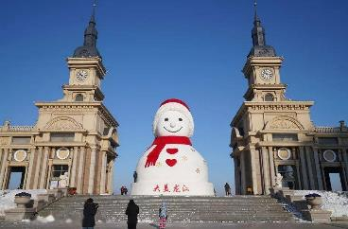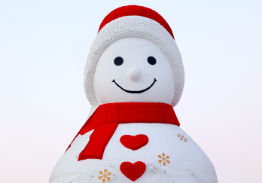

**ค่ำ** 🍽 **รับประทานอาหารค่ำที่ภัตตาคาร**

🛏 **พักที่ HARBIN HUIMA HOTEL หรือเทียบเท่าระดับ 4 ดาว**

**วันที่สาม ฮาร์บิน – คฤหาสน์วอลการ์ (รวมค่าเล่นกิจกรรม Snow Tubing) – โบสถ์เซนต์นิโคลัส – มู่ตันเจียง**

**เช้า** 🍽 **รับประทานอาหารเช้า ณ ห้องอาหารโรงแรม**

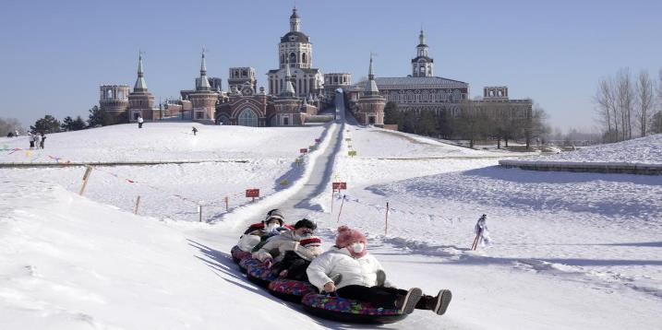นำท่านเดินทางสู่ **คฤหาสน์วอลการ์ (VOLGA MANOR)** มีพื้นที่ 6 แสนกว่าตารางเมตร ใช้ทุนสร้างหนึ่งร้อยห้าสิบกว่าล้านหยวน ภายในคฤหาสน์วอลการ์ มีห้องพักรับรองนักท่องเที่ยวได้ถึง 800 คน มีร้านอาหารที่รับลูกค้าได้ 2,000 คน มีห้องประชุมที่จุได้ 400คน แล้วยังมีกิจกรรมต่างๆที่เกี่ยวข้องกับวัฒนธรรมของรัสเซียอีกมากมายและนำท่านสนุกกับ **กิจกรรม 'Snow Tubing'(สโนว์ทูปบิ้ง)** คือการนั่งอยู่ในห่วงยางแล้วปล่อยให้ไถลลื่นลงมาตามทางบนหิมะ **(ฟรีค่ากิจกรรม 'Snow Tubing' ท่านละ 1 รอบ )**

นำท่านเที่ยวชม **โบสถ์เซนต์นิโคลัส** เป็นมหาวิหารสถาปัตยกรรมสไตล์รัสเซีย ตัวอาคารทำมาจากไม้ เป็นสัญลักษณ์ของคฤหาสน์วอลการ์ ด้านหน้าของตัวอาคารมีสัญลักษณ์กางเขนแบบคริสต์ ออร์โทดอกซ์ ตัวโบสถ์เคยถูกทำลายไปเมื่อปี ค.ศ.1966 ในยุคการปฏิวัติวัฒนธรรม ในปัจจุบันได้ถูกบูรณะให้มีความสวยงามเช่นเดียวกับในศตวรรษก่อน

**เที่ยง** 🍽 **รับประทานอาหารกลางวันที่ภัตตาคาร**

**บ่าย** นำท่านเดินทางสู่ **เมืองมู่ตันเจียง (ใช้เวลาเดินทางประมาณ 4 ชั่วโมง)** เมืองทางตะวันออกเฉียงใต้ของมณฑลเฮยหลงเจียง ประเทศจีน อยู่ห่างจากชายแดนจีน-รัสเซียไปทางตะวันตกประมาณ 110 กม.

**ค่ำ** 🍽 **รับประทานอาหารค่ำที่ภัตตาคาร**

🛏 **พักที่ SUNNY DATE INTERNATIONAL HOTEL หรือเทียบเท่าระดับ 4 ดาว**

**วันที่สี่ มู่ตันเจียง – หมู่บ้านหิมะ SNOW TOWN – DREAM HOME (รวมค่าเข้า) – เขาแกะหญ้า – ชมแสงสีกลางคืนถนนแส่ยุ่นเจีย**

**เช้า** 🍽 **รับประทานอาหารเช้า ณ ห้องอาหารโรงแรม**

นำท่านเดินทางสู่ **หมู่บ้านหิมะ (ใช้เวลาเดินทางประมาณ 3 ชั่วโมง)** ตั้งอยู่ตะวันตกเฉียงใต้ของแม่น้ำ หมู่ตันเจียง เป็นหมู่บ้านที่มีหิมะหนากว่า 1เมตร วิวหมู่บ้านสวยมากการก่อสร้างแต่ละบ้านเหมือนกันหมดเข้าไปหมู่บ้านนี้เหมือนเข้าไปโลกของเทพนิยาย หมู่บ้านนี้ หิมะตกถึง 7เดือน ใน 1ปี มีสองฤดู ฤดูร้อน และฤดูหนาว หน้าร้อนจะมีฝนเยอะ หน้าหนาวหิมะเริ่มตกจากตุลาคมถึงพฤษภาคมปีหน้าหน้า ความหนาของหิมะเฉลี่ยต่อปีที่ 2 เมตรปริมาณหิมะที่หนาที่สุดของประเทศจีนและคุณภาพหิมะดีและสะอาดคนจีนตั้งชื่อให้เป็น “THE CHINA SNOW TOWN”

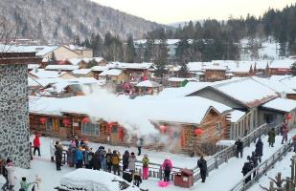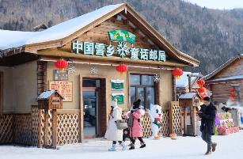

**เที่ยง** 🍽 **รับประทานอาหารกลางวันที่ภัตตาคาร**

**บ่าย** นำท่านชม **DREAM HOME** สถานที่ท่องเที่ยวที่มีชื่อเสียง ซึ่งเป็นที่ถ่ายทำหนัง ละคร และรายการต่างๆซึ่งมีความงดงามมาก ตั้งอยู่ใกล้กับถนนคนเดินXUEYUN ที่นี่ท่านสามารถเห็นความหลากหลายของ "เห็ดหิมะ" ที่สวยงาม เห็ดหิมะที่จริงแล้วเป็นบ้านแต่ละบ้านที่ติดกัน เป็นบ้านเล็กๆ ความสูงเท่ากันหมด ตอนหิมะลงบนหลังคา ดูเหมือนเห็ด จึงตั้งชื่อเห็ดหิมะ เป็นรูปทรงธรรมชาติของประติมากรรมหิมะในที่นี่ท่านสามารถชมความสวยงามของหมู่บ้าน ซึ่งเป็นหิมะที่ขาวและสะอาดที่สุด ถือว่าเป็นจุดเด่นที่สุดของหมู่บ้านแห่งนี้เลยทีเดียว

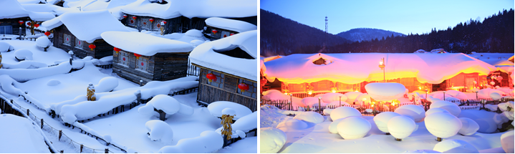 **หมายเหตุ : หากสภาพอากาศไม่เอื้ออำนวย อากาศไม่หนาวจัด ส่งผลให้หิมะละลาย ทางบริษัทฯ จะไม่มีการคืนเงิน หรือเปลี่ยนโปรแกรมใดๆ ทดแทนให้ทุกกรณี**

นำท่านเดินทางสู่ **เขาแกะหญ้า (YANG CAOSHAN)** ซึ่งเป็นเขาที่สูงที่สุดในหมู่บ้านนี้ แล้วห่างจากเมืองหิมะประมาณ4.5กิโลเมตร ซึ่งเป็นจุดชมวิวที่สวยงามที่สุดอีกจุดของหมู่บ้าน สูงกว่าระดับน้ำทะเล 1,235เมตร ซึ่งเป็นจุดที่ชมพระอาทิตย์ขึ้นและพระอาทิตย์ตกที่ดีที่สุด

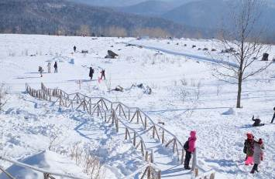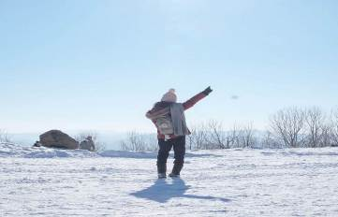

**ค่ำ** 🍽 **รับประทานอาหารค่ำที่ภัตตาคาร**

นำท่าน **ชมแสงสีกลางคืนถนนแส่ยุ่นเจีย (XUE YUN JIE)** ซึ่งเป็นถนนหลักเพียงแห่งเดียวของหมู่บ้านหิมะ มีความยาว 500 เมตร เต็มไปด้วยความหลากหลายของสินค้าท้องถิ่น ขนม ผลไม้แช่แข็ง และร้านอาหารต่างๆ อิสระให้ท่านได้ชมบรรยากาศอันสวยงาม และถ่ายรูปเก็บไว้เป็นที่ระลึก

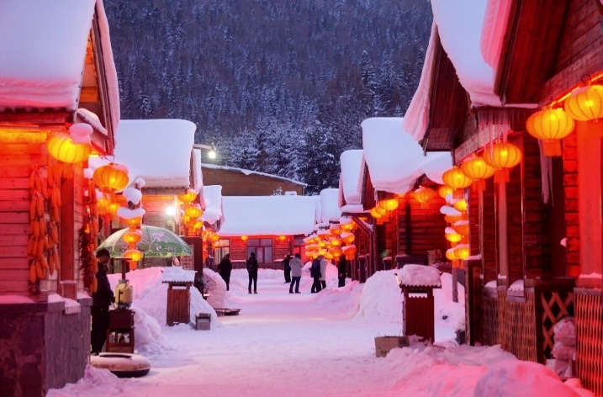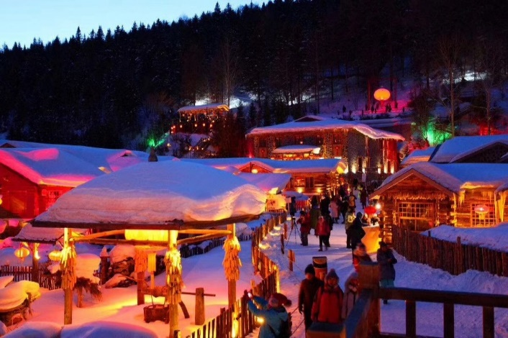

🛏 **พักที่ XUEXIANG MINSU หรือเทียบเท่าระดับ (พักในหมู่บ้านหิมะ ไม่มีห้องเตียงเสริม)**

**\*\*\*โปรดทราบ!! หมายเหตุ: เนื่องจากหมู่บ้านหิมะ รถบัสไม่สามารถเข้าไปในหมู่บ้านได้ และที่พักไม่มีบริการพนักงานยกกระเป๋า ลูกค้าต้องหิ้วกระเป๋าเอง ฉะนั้นลูกค้าต้องเตรียมสัมภาระของใช้ส่วนตัว เช่น ผ้าเช็ดตัว แปรงสีฟัน ยาสีฟัน แชมพู หมวกอาบน้ำ รองเท้าแตะฯลฯ ใส่กระเป๋าใบเล็กเพื่อค้างคืน สำหรับ 1 คืน**

**วันที่ห้า หมู่บ้านหิมะ SNOW TOWN – เขาป้างฉุย – ภาพเขียน ICE AND SNOW – ฮาร์บิน**

**เช้า**  🍽 **รับประทานอาหารเช้าสไตล์จีนท้องถิ่นในหมู่บ้านหิมะ**

นำท่านเดินทางสู่ **เขาป้างฉุย** ซึ่งอยู่บริเวณใกล้หมู่บ้านหิมะ เดินชมวิวทิวทัศน์ ซึ่งทางเดินเป็นถนนสร้างด้วยไม้เป็นขั้นบันได มีความยาว 3,200 เมตร เพื่อชมวิวมุมสูงของหมู่บ้านหิมะและเป็นจุดที่ถ่ายรูปที่สวยที่สุดของ หมู่บ้านหิมะ

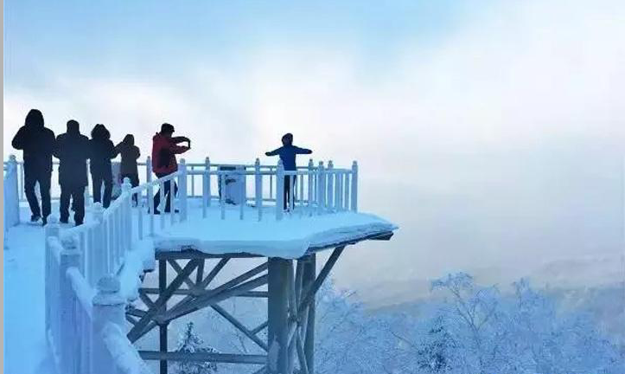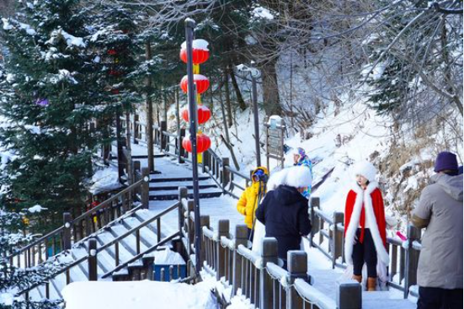

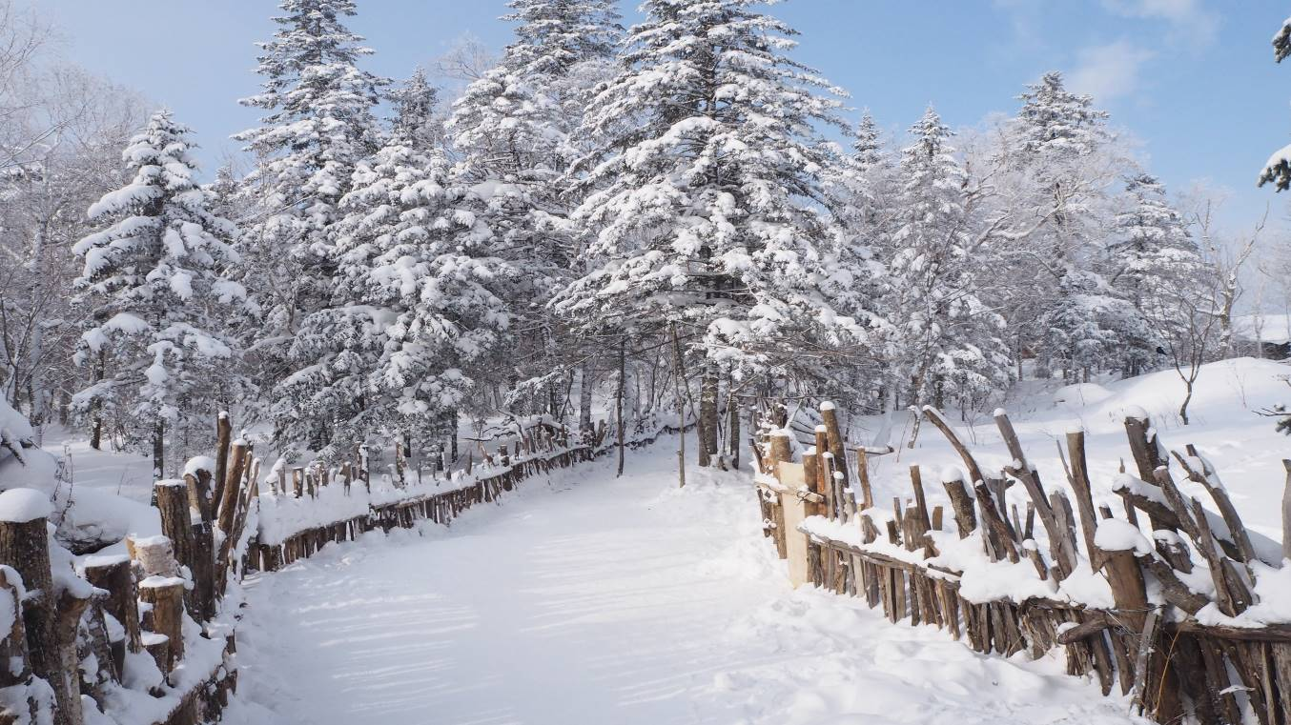นำท่านเที่ยวชม **ภาพเขียน ICE AND SNOW** ซึ่งเกิดจากความมหัศจรรย์ของธรรมชาติที่ได้สร้างไว้อย่างงดงาม ตั้งอยู่ในระดับน้ำทะเล 1,370 เมตร ช่วงฤดูหนาว อุณหภูมิเฉลี่ยติดลบถึง 30 องศา จึงทำให้บริเวณนี้มีหิมะปกคลุมหนาแน่น ให้ท่านได้สัมผัสความสวยงามของหมู่บ้านแห่งนี้ ท่านจะได้ตื่นตาตื่นใจกับบ้านโจร สวนสัตว์ชมสัตว์ต่างๆในเมืองหนาว เช่น หมีดำ หมาป่า กวางหมู่บ้านหิมะ

**เที่ยง** 🍽 **รับประทานอาหารกลางวันที่ภัตตาคาร**

**บ่าย** นำท่านเดินทางสู่ **ฮาร์บิน (ใช้เวลาเดินทางประมาณ 3.30 ชั่วโมง)** เมืองหลวงของมณฑลเฮยหลงเจียง มีช่วงฤดูหนาวมากกว่าฤดูร้อนและเลื่องชื่อในฐานะเป็นเมืองน้ำแข็งของประเทศ

**ค่ำ** 🍽 **รับประทานอาหารค่ำที่ภัตตาคาร เมนูพิเศษ…สุกี้โดมน้ำแข็งแชงกรีล่า**

🛏 **พักที่ HARBIN HUIMA HOTEL หรือเทียบเท่าระดับ 4 ดาว**

**วันที่หก  ฮาร์บิน – โบสถ์เซ็นโซเฟีย (ถ่ายรูปด้านนอก) – ถนนจงเอียง (แถมฟรี!!ไอศกรีมหม่าเตี๋ยเอ่อร์**

**ท่านละ 1 แท่ง) – เกาะพระอาทิตย์ (รวมรถแบตเตอรี่) – เทศกาลแกะสลักน้ำแข็ง (Harbin 2025**

**International Ice and Snow Festival)**

**เช้า**  🍽 **รับประทานอาหารเช้า ณ ห้องอาหารโรงแรม**

นำท่านเที่ยวชม **โบสถ์เซ็นโซเฟีย (ถ่ายรูปจากด้านนอก)** ซึ่งเป็น 1 ในโบสถ์คริสต์ 17 แห่ง ซึ่งแสดงถึงวัฒนธรรมรัสเซียที่ได้เข้ามามีอิทธพลในฮาร์บิน โบสถ์โซเฟีย เป็นโบสถ์นิกายออร์โธด็อกซ์ที่สร้างขึ้นในปี ค.ศ 1907 เป็นโบสถ์ออร์โธด็อกซ์ ที่ใหญ่ที่สุดในภาคพื้นเอเชียตะวันออก

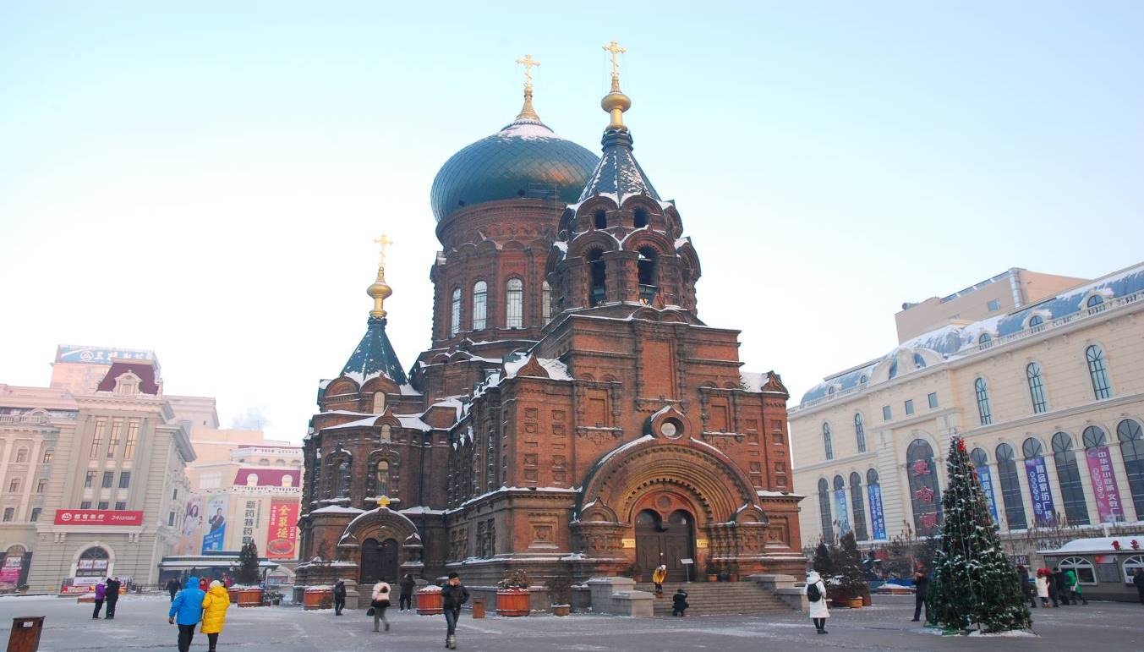

นำท่านเดินทางสู่ **ถนนจงเอียง หรือ ถนนจงยาง (แถมฟรี!!ไอศกรีมหม่าเตี๋ยเอ่อร์ท่านละ 1 แท่ง)** เป็นถนนย่านธุรกิจสายหนึ่งในฮาร์บิน มีความยาว 4 กิโลเมตร ทอดตัวอยู่ในเขตต้าหลี่ เป็นเสมือนพิพิธภัณฑ์ที่จัดแสดงสถาปัตยกรรมแบบยุโรป ทั้งลวดลายการตกแต่งอาหารแบบบารอคและไบเซนไทน์ ในเขตต้าหลี่นี้ยังเป็นที่ตั้งของวิหารเซนต์โซเฟียซึ่งเป็นโบสถ์คริสต์นิกายรัสเซียออโธดอกซ์อีกด้วย

**เที่ยง** 🍽 **รับประทานอาหารกลางวันที่ภัตตาคาร**

**บ่าย** นำท่านเดินทางสู่ **ไท่หยางต่าว (เกาะพระอาทิตย์) (รวมรถแบตเตอรี่)** เกาะขนาดใหญ่ซึ่งตั้งอยู่ทางตอนเหนือของแม่น้ำซงฮัวเจียง มีเนื้อที่ประมาณ 3,800 เฮคเตอร์ ในช่วงฤดูหนาวเมื่อเกาะแห่งนี้ถูกปกคลุมด้วยหิมะก็จะกลายเป็นสถานหย่อนใจในอุดมคติที่เหมาะอย่างยิ่งกับกิจกรรมหลากหลายชนิดบนลานน้ำแข็ง เช่น สเก็ตน้ำแข็ง เลื่อนหิมะ และชมนิทรรศการและศิลปกรรมแกะสลักหิมะประจำปีของฮาร์บิน เกาะสุริยันถือเป็น

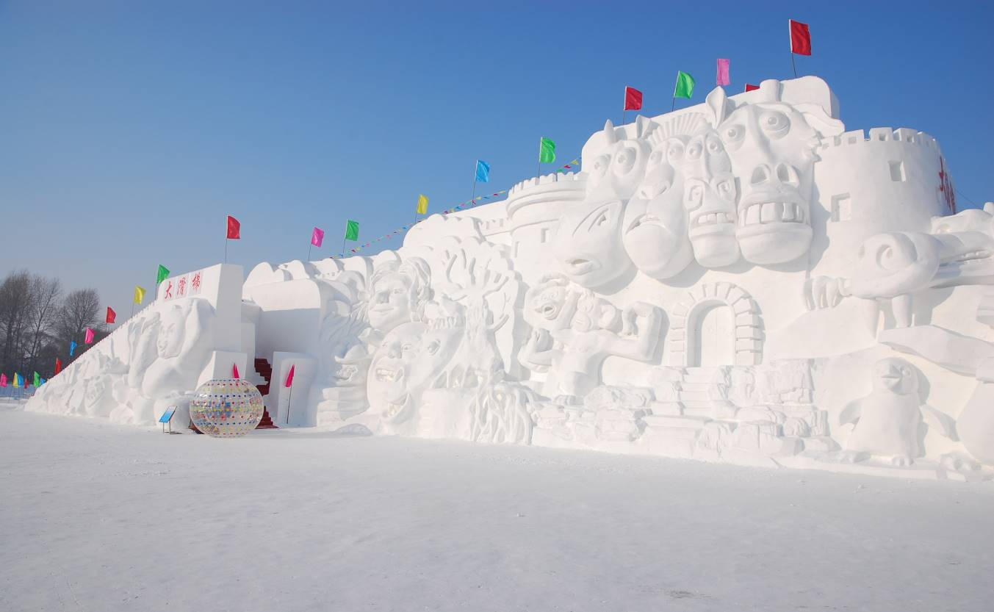สถานที่จัดแสดงการแกะสลักหิมะน้ำแข็งที่ใหญ่ที่สุดของประเทศจีนที่โด่งดังไปทั่วโลกซึ่งปัจจุบันนี้ท่านสามารถชมการแสดงการแกะสลักหิมะน้ำแข็งในอาคารของเกาะสุริยันนี้ได้ ชมการแกะสลักน้ำแข็งกำแพงเมืองจีน สวนหิมะ และอีกหลากหลายแหล่งท่องเที่ยวที่สำคัญของจีน ท่านสามารถถ่ายรูปสถานที่ท่องเที่ยวต่างๆ เหมือนกับท่านได้อยู่ในนิทรรศการแกะสลักหิมะน้ำแข็งอย่างแท้จริง อย่างที่เห็นในปัจจุบัน

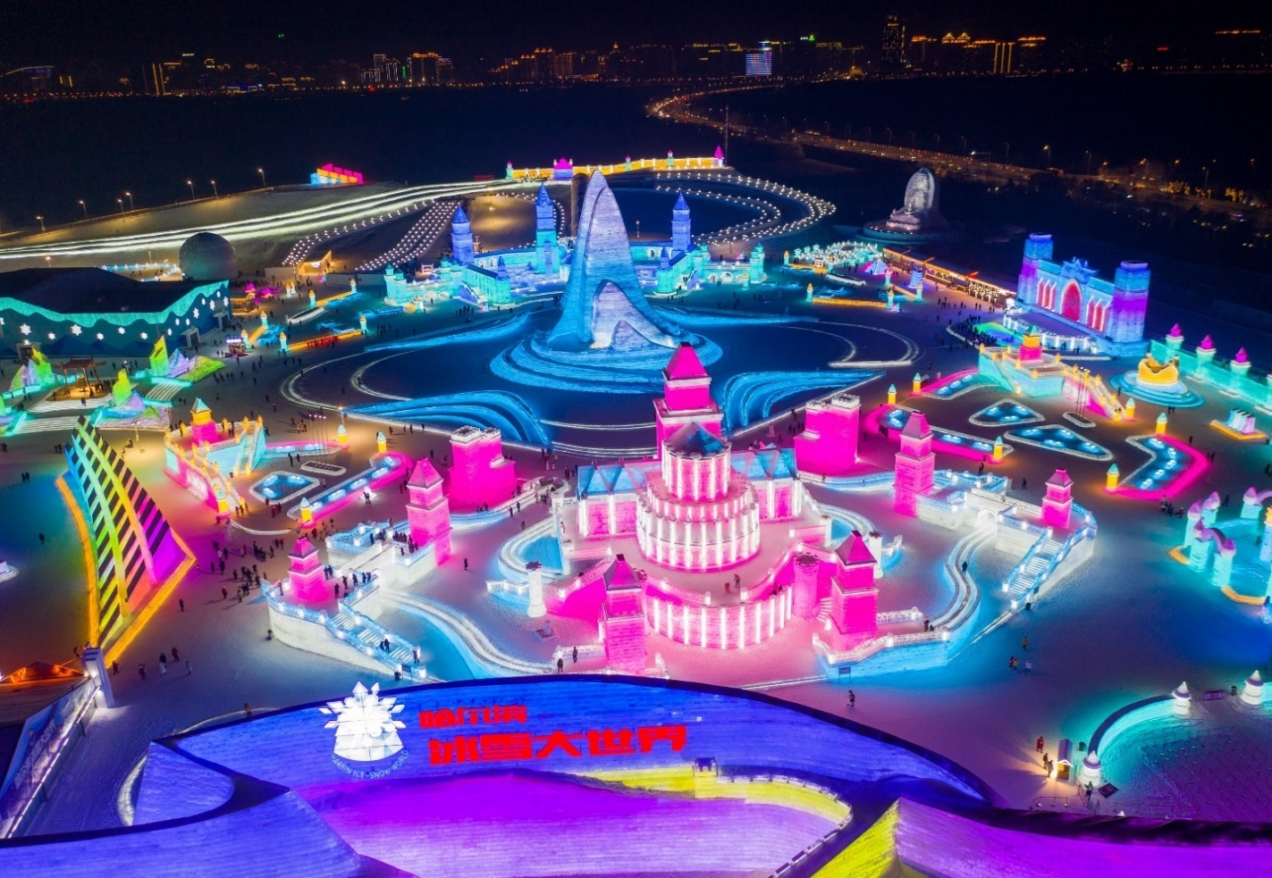นำท่านชม **เทศกาลแกะสลักน้ำแข็ง (ปิงเสวี่ยต้าซื่อเจี้ย) Harbin 2025 International Ice and Snow Festival)** หรือนิทรรศการและศิลปกรรมการแกะสลักน้ำแข็งประจำปีของฮาร์บิน ปิงเสวี่ยต้าซื่อเจี้ย ที่เมือง ฮาร์บินซึ่งฤดูเยือกแข็งที่ยาวนาน ทำให้ฮาร์บินซึ่งอยู่ทางตะวันออกเฉียงเหนือของจีนกลายเป็นเมืองน้ำแข็ง สภาพอากาศเย็นจัดทำให้แม่น้ำซงฮัว กลายเป็นลานน้ำแข็งที่ทั้งหนาและกว้างใหญ่ ที่ผู้มาร่วมงานใช้เล่น สไลเดอร์ ลากเลื่อนและกีฬาต่างๆ อย่างเช่น ฮ็อกกี้, สเก็ตและสกีกันอย่างสนุกสนาน มีการนำน้ำแข็งก้อนโตมาแกะสลักเป็นรูปต่างๆ ให้ท่านชมความงดงามของโคมไฟน้ำแข็งยามค่ำคืนตามอัธยาศัย

**(หมายเหตุ : เนื่องจากสถานที่จัดงานอยู่กลางแจ้ง หากสภาพอากาศไม่เอื้ออำนวย อากาศไม่หนาวจัด ส่งผลให้น้ำแข็งละลาย ทางบริษัทฯขอสงวนสิทธิ์ในการเปลี่ยนแปลงจัดเป็นรายการอื่นทดแทนให้ท่าน โดยที่ไม่แจ้งให้ทราบล่วงหน้า)**

**ค่ำ** 🍽 **รับประทานอาหารค่ำที่ภัตตาคาร เมนูพิเศษ…บุฟเฟ่ต์ปิ้งย่าง**

🛏 **พักที่ HARBIN HUIMA HOTEL หรือเทียบเท่าระดับ 4 ดาว**

**วันที่เจ็ด ฮาร์บิน – กวางเจา (CZ3906:08.05-12.40) – กวางเจา – กรุงเทพฯ (สนามบินสุวรรณภูมิ)**

**(CZ363:15.50-17.55)**

**เช้า**  🍽 **รับประทานอาหารเช้า (Set Box)**

สมควรแก่เวลา กรุณาตรวจเช็คสัมภาระให้เรียบร้อย เพื่อเตรียมตัวเดินทางสู่สนามบินเพื่อกลับกรุงเทพฯ

**08.05 น.** ออกเดินทางสู่ **กรุงเทพฯ** โดยสายการบิน **CHINA SOUTHERN AIRLINE เที่ยวบินที่** **CZ3906 ✈**

***(บริการอาหารและเครื่องดื่มบนเครื่อง)***

**12.40 น.** เดินทางถึง **กวางเจา** เมืองหลวงของมณฑลกวางตุ้ง ซึ่งเป็นเมืองใหญ่ที่เติบโตอย่างรวดเร็วจากธุรกิจการค้า

**15.50 น.** ออกเดินทางสู่ **กรุงเทพฯ** โดยสายการบิน **CHINA SOUTHERN AIRLINE เที่ยวบินที่** **CZ363 ✈**

***(บริการอาหารและเครื่องดื่มบนเครื่อง)***

**17.55 น.** เดินทางถึง **ท่าอากาศยานสุวรรณภูมิ** **กรุงเทพฯ** โดยสวัสดิภาพ พร้อมความประทับใจ**.........** ☺ ☺ ☺

**\*\*\*\*\*\*\*\*ขอบคุณทุกท่านที่ใช้บริการ\*\*\*\*\*\*\*\***

☺ ☺ ☺ ☺ **ซื่อสัตย์ จริงใจ ห่วงใย เน้นบริการ คืองานของเรา** ☺ ☺ ☺ ☺

**\*\*หมายเหตุ: โปรแกรมและราคาสามารถเปลี่ยนแปลงได้ตามความเหมาะสมโดยไม่ต้องแจ้งให้ทราบล่วงหน้าทางบริษัทฯ จะถือผลประโยชน์ของลูกค้าเป็นสำคัญ\*\***

**\*\*\*ในกรณีที่ลูกค้าต้องออกตั๋วโดยสารภายในประเทศ (เครื่องบิน ,รถทัวร์ ,รถไฟ) กรุณาติดต่อเจ้าหน้าที่ของบริษัทฯ เพื่อเช็คว่ากรุ๊ปมีการคอนเฟิร์มเดินทางก่อนทุกครั้ง เนื่องจากสายการบินอาจมีการปรับเปลี่ยนไฟล์ทบิน หรือเวลาบิน โดยไม่ได้แจ้งให้ทราบล่วงหน้า ทางบริษัทฯ จะไม่รับผิดชอบใด ๆ ในกรณี ถ้าท่านออกตั๋วภายในโดยไม่แจ้งให้ทราบและหากไฟล์ทบินมีการปรับเปลี่ยนเวลาบิน เพราะถือว่าท่านยอมรับในเงื่อนไขดังกล่าว\*\*\***

|  |
| --- |
| **อัตราค่าบริการ (ราคาต่อท่าน)** |

|  |  |  |  |
| --- | --- | --- | --- |
| **วันเดินทาง** | **ราคาทัวร์ผู้ใหญ่**  **พักห้องละ 2 ท่าน**  **(15 ท่านออกเดินทาง)** | **พักเดี่ยว**  **จ่ายเพิ่ม** | **ราคาทัวร์ผู้ใหญ่**  **ไม่รวมตั๋ว** |
| **28 ธันวาคม 67 – 3 มกราคม 68** | **59,999 บาท/ท่าน** | **11,000 บาท** | **44,999 บาท/ท่าน** |

**อัตราค่าบริการดังกล่าวรวม**

1. **ค่าตั๋วเครื่องบิน**ชั้นทัศนาจร ไป-กลับ พร้อมกรุ๊ป ตามที่ระบุไว้ในรายการเท่านั้น **ตั๋วเครื่องบินที่ใช้เป็นแบบกรุ๊ปไม่สามารถเลือกที่นั่งล่วงหน้าได้ (ท่านจะได้รับที่นั่งแบบสุ่มเท่านั้น)**
2. **ค่าภาษีสนามบิน**ทุกแห่ง หากสายการบินมีการปรับราคาภาษีน้ำมันขึ้น ทางบริษัทฯ ขอสงวนสิทธิ์เก็บค่าภาษีน้ำมันเพิ่มตามความเป็นจริง ก่อนการเดินทาง **\*\*ราคาทัวร์นี้เช็คภาษีน้ำมัน ณ วันที่ 4 กรกฎาคม 2567**\*\*
3. **ค่าโรงแรม** ระดับมาตรฐาน (พักห้องละ 2 ท่าน)

กรณีห้อง TWIN BED (เตียงเดี่ยว 2 เตียง) ซึ่งโรงแรมไม่มีหรือเต็ม ทางบริษัทขอปรับเป็นห้อง DOUBLE BED แทนโดยมิต้องแจ้งให้ทราบล่วงหน้า หรือ หากต้องการห้องพักแบบ DOUBLE BED ซึ่งโรงแรมไม่มีหรือเต็ม ทางบริษัทขอปรับเป็นห้อง TWIN BED แทนโดยมิต้องแจ้งให้ทราบล่วงหน้า เช่นกัน กรณีพักแบบ TRIPLE ROOM 3 ท่าน 1 ห้อง ท่านที่ 3 อาจเป็นเสริมเตียง หรือ SOFA BED หรือ เสริมฟูกที่นอน ทั้งนี้ขึ้นอยู่กับรูปแบบการจัดห้องพักของโรงแรมนั้นๆ

1. ค่าอาหาร ตามที่ระบุไว้ในรายการ
2. **ค่ายานพาหนะ** และค่าธรรมเนียมเข้าชมสถานที่ต่างๆ ตามที่ระบุไว้ในรายการ
3. **น้ำหนักสัมภาระ ท่านละไม่เกิน 23 กิโลกรัม จำนวนท่านละ 1 ใบ**  สัมภาระติดตัวขึ้นเครื่องได้ 1 ชิ้น ต่อท่าน น้ำหนักต้องไม่เกิน 7 กิโลกรัม, ค่าประกันวินาศภัยเครื่องบินตามเงื่อนไขของแต่ละสายการบินที่มีการเรียกเก็บ
4. **ค่าประกันอุบัติเหตุ**ระหว่างการเดินทาง ท่านละไม่เกิน 1,000,000 บาท (ค่ารักษาพยาบาล 500,000 บาท) คุ้มครองผู้เอาประกันที่มีอายุตั้งแต่ 1 เดือนขึ้นไป และผู้เอาประกันอายุระหว่าง 1 เดือน ถึง 15 ปี และผู้ที่มีอายุสูงกว่า 70 ปี ขึ้นไป ค่าชดเชยทั้งหลายตามกรมธรรม์จะลดลงเหลือเพียงครึ่งหนึ่งของค่าชดเชยที่ระบุไว้ในกรมธรรม์ทั้งนี้ย่อมอยู่ในข้อจำกัดที่มีการตกลงไว้กับบริษัทประกันชีวิต **ในการเคลมประกันทุกกรณี** ต้องมีใบเสร็จ และมีเอกสารรับรองทางการแพทย์ หรือจากหน่วยงานที่เกี่ยวข้อง

**การประกันไม่คุ้มครอง**

กรณีที่เสียชีวิต หรือ เจ็บป่วยทางร่างกายด้วยโรคประจำตัว, การติดเชื้อ, ไวรัส, ไส้เลื่อน, ไส้ติ่ง, อาการที่เกี่ยวข้องกับการติดยา, โรคติดต่อทางเพศสัมพันธ์, การบาดเจ็บจากความเสียหายโดยเจตนา, การฆ่าตัวตาย, เสียสติ, ตกอยู่ภายใต้อำนาจของสุรายาเสพติด, บาดเจ็บจากการทะเลาะวิวาท การแท้งบุตร, การบาดเจ็บเนื่องมาจากอาชญากรรม, จลาจล, นัดหยุดงาน, การก่อการร้าย การยึดพาหนะ และการปล้นอากาศยาน (Terrorism, Hijack, Skyjack) และ อื่นๆตามเงื่อนไขในกรมธรรม์**อั**

1. **ค่าบริการดังกล่าว (ข้อ 1-7) เป็นค่าบริการเฉพาะผู้เดินทางที่เป็นชาวไทยเท่านั้น!!!**

**อัตราค่าบริการดังกล่าวไม่รวม**

1. **ค่าธรรมเนียมยื่นวีซ่าท่องเที่ยวเข้าประเทศจีน ผู้ถือหนังสือเดินทางไทย** (หมายเหตุ : ตั้งแต่วันที่ 1 มีนาคม 2567 จีนยกเลิกการขอวีซ่าสำหรับหนังสือเดินทางไทย ท่านสามารถเข้าจีนโดยไม่ต้องขอวีซ่า ) ยกเว้นกรณีการพำนักถาวร การทำงาน การศึกษา กิจกรรมด้านสื่อ หรือกิจกรรมอื่น ๆ ที่จำเป็นต้องได้รับการอนุญาตล่วงหน้าจากหน่วยงานที่รับผิดชอบของอีกฝ่ายหนึ่ง
2. **ค่าทำหนังสือเดินทาง**ทุกประเภท
3. ค่าดำเนินการคัดกรองตรวจหาเชื้อ RT-PCR หรือ ATK ในกรณีที่ประเทศจีนต้องให้ตรวจ
4. **ค่าใช้จ่ายอื่นๆ** ที่นอกเหนือจากรายการระบุ เช่น ค่าใช้จ่ายส่วนตัวอื่นๆ ฯลฯ
5. **กรุณาเตรียมค่าทิปหัวหน้าทัวร์ ไกด์และคนขับรถ รวม 2,000 บาทต่อคน (เด็กชำระทิปเท่ากับผู้ใหญ่)**
6. **ค่าภาษี**มูลค่าเพิ่ม VAT 7 % และหักภาษี ณ ที่จ่าย 3 % ในกรณีที่ลูกค้าต้องการใบเสร็จรับเงินที่ถูกต้อง จะต้องบวกค่าภาษีมูลค่าเพิ่ม และหัก ณ ที่จ่าย จากยอดขายจริงทั้งหมดเท่านั้น และโปรดแจ้งทางบริษัทฯ จะออกให้ภายหลัง ขอสงวนสิทธิ์ออกใบเสร็จที่ถูกให้กับบริษัททัวร์เท่านั้น
7. **ค่าวีซ่าจีนสำหรับชาวต่างชาติ**
8. ค่าธรรมเนียมน้ำมันและภาษีสนามบิน ในกรณีที่สายการบินมีการปรับขึ้นราคา

